_УП_10

Уважаемые студенты!

В данном файле должны располагаться скриншоты и описание выполненных работ с ресурса:

Все скриншоты с выполненными заданиями должны быть индивидуальными. Можете их подписать, либо на заднем фоне сделать обозначение ваших Ф.И.О.

*Если ваша работа будет выполнена не самостоятельно, то комплект отчетной документации по практике будет возвращен на доработку.

<https://learngitbranching.js.org/>

Выполняем все уровни:

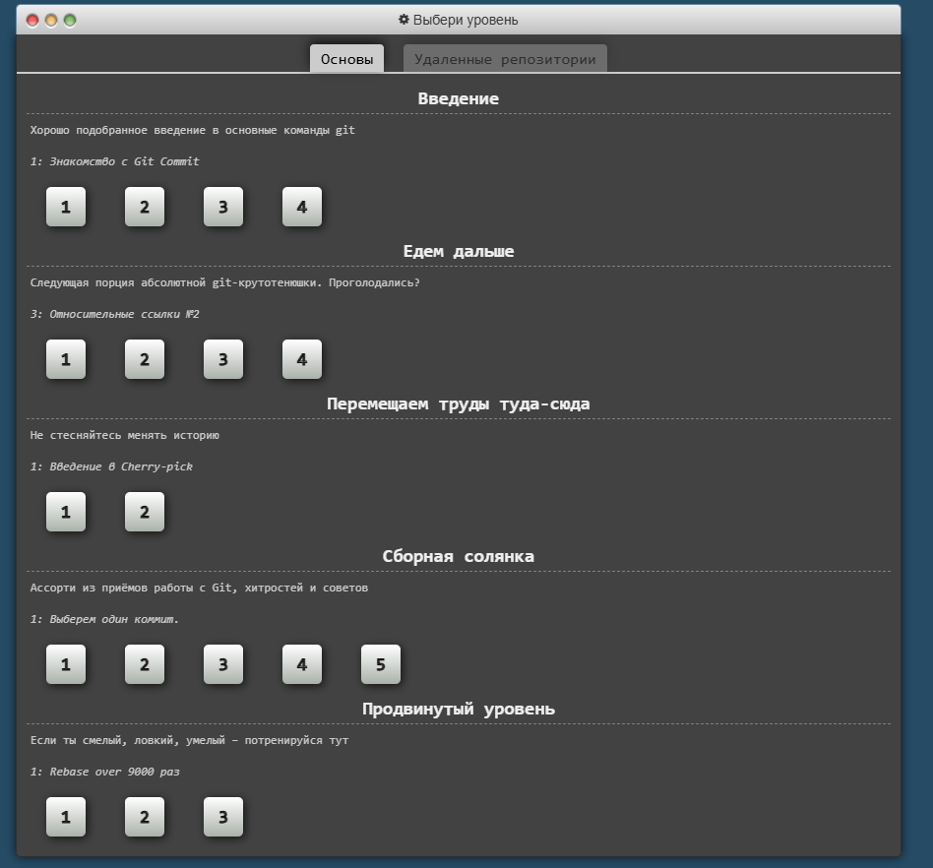

И не забываем про удаленные репозитории:

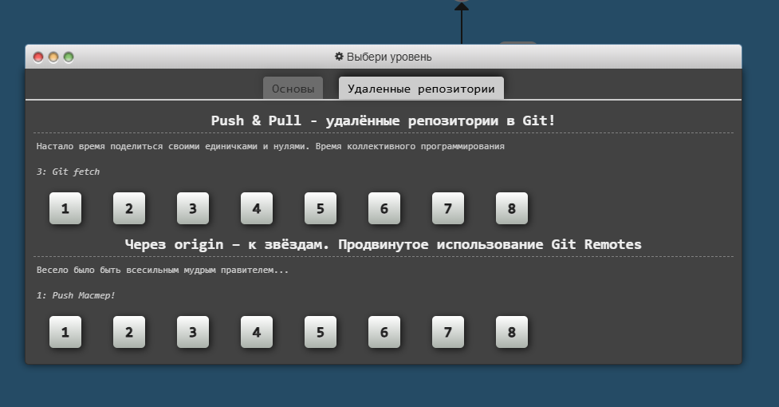

Где?